Jubla-Skiweekend
Liebe Jublaner:innen,
Willy Wonka wurde böse und hat die Schokoladenproduktion der ganzen Welt geschlossen. Daher ist es unsere Aufgabe, eine neue Süssigkeit zu erfinden, welche wir ihm schenken. Somit hätte er wieder Lust, Schokolade zu machen und seine Fabrik wieder zu öffnen. Dafür brauchen wir dich! Im diesjährigen Skilager vertrauen wir auf dich, damit du uns hilfst, die Schokoladenproduktion zu retten.
Dieses Jahr findet das Skilager endlich wieder statt, aber unter anderen Bedingungen. Aufgrund der Corona Situation verlangen wir als Jubla, dass jede:r Teilnehmer:in einen negativen Antigen-Schnelltest mitbringt. Zudem gilt für alle Teilnehmer:innen und Leiter:innen über 16 Jahre die 2G Regel. Es könnte aber sein, dass sich diese Massnahmen ändern und wir möglicherweise das Lager doch nicht durchführen können. In diesem Fall würden wir Sie rechtzeitig informieren.
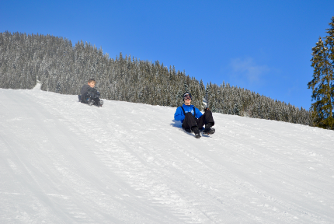
Wann: 4. Februar um 16:30 Uhr bis 6. Februar um 16:00 Uhr (Treffpunkt und Ankunft am Bahnhof)
Wo: Haus der Jugend im Schwarzsee
Kosten: Für Skifahrer:innen und Snowboarder:innen 140Fr. / für Polysport 120Fr.
Anmeldung: Für die Anmeldung bitte den Anmeldetalon (siehe nächsten Seite) ausfüllen und per Mail an die folgende Adresse schicken. (info@jubla-ratatouille.ch). Genauere Infos zum Lager erhalten sie nach der Anmeldung.
Wir freuen uns auf dich!
Liebe Grüsse
Dein Leitungsteam
Anmeldetalon Skiweekend 2022
Für die Anmeldung brauche ich folgende Informationen: Name, Vorname, Geburtsdatum, Geschlecht und Schulklasse der Teilnehmerin oder des Teilnehmers, ob ihr Kind sehr gut, gut Schifährt oder Anfänger ist, oder ob es lieber am Polysport teilnimmt, Telefonnummer, E-Mail-Adresse, Adresse und Wohnort.
Name
Vorname
Geschlecht
Geburtsdatum
Klasse
Adresse |  | PLZ/Ort
E-Mail
Tel. für Notfälle

Fährt ihr Kind Ski, Snowboard oder nimmt es am Polysport teil?
__________________________________________________________________________________
Wie gut fährt ihr Kind Ski/ Snowboard?
Sehr gut? _______________
Gut? ____________
Einsteiger? _____________
Hat ihr Kind bereits einen Magic Pass? ______________
Vegetarische Verpflegung? ________________________________________
Hat ihr Kind andere Unverträglichkeiten? __________________________________________

